Le Congo Brazzaville relance son secteur pétrolier
INFOS
DIMANCHE 13 DÉCEMBRE 2015 / PAR ADRIEN SEYES
BOUTONS
 |  |  | 0 | Tweet
  J’aime | 5
ENGLISH BEAUTE
PHOTO + SOUSTITRE + CHAPEAU
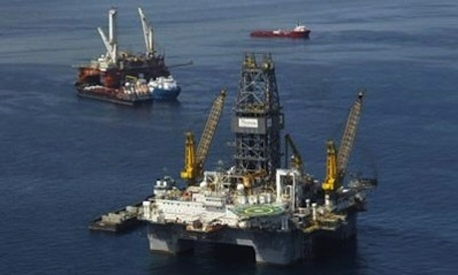

Le Congo Brazzaville s’apprête à lancer des appels d’offres pour cinq blocs pétroliers maritimes. Une première depuis 2009. Dans le même temps, il a entrepris de réformer son code pétrolier. Une étape cruciale pour un pays qui entend s’appuyer sur le secteur des hydrocarbures pour accélérer la diversification de sa structure économique.

ARTICLE
L’information est parue cette semaine dans Jeune Afrique. "Après avoir annoncé la mise en jeu de huit blocs de l’offshore profond lors de l’Africa Oil Week, en octobre au Cap, Jean-Marc Thystère Tchicaya, le ministre des Hydrocarbures, s’apprête à lancer des appels d’offres sur cinq blocs onshore situés dans le département de la Cuvette", révèle l’hebdomadaire panafricain.

Cette annonce intervient à un moment où une réforme majeure du code pétrolier a été initiée par les autorités congolaises. Le texte est actuellement en examen devant le Parlement. Concrètement, il ambitionne de faire de la SNPC, la Société Nationale des Pétroles du Congo, le pivot de l’amont pétrolier congolais. Désormais, c’est cette compagnie nationale qui détiendra les permis relatifs aux nouveaux blocs. Les compagnies étrangères, elles, auront un statut de "partenaires" via des prises de participations.

TAG START { player: "12287-770280-Out - NetCapricorn", owner: "ONE Video by AOL", for: "ONE Video by AOL" - BEINJS }
ADVERTISEMENT

x
TAG END { date: 05/23/16 }

L’enjeu de cette réforme est double : outre le fait de moderniser le cadre d’investissement dans ce secteur, il s’agit de donner des marges de manœuvre accrues au Congo dans les prises de décisions stratégiques et à maximiser les retombées financières pour le pays afin de lui permettre de développer d’autres pans de son économie.

Dans un contexte de cours déprimés, le Congo entend en effet accélérer le processus de diversification économique qu’il a initié depuis plusieurs années afin de rendre son économie et sa croissance moins dépendantes du secteur des hydrocarbures, soumis à une forte variation des cours. Le pays mise pour cela en particulier sur le développement de l’industrie légère, des transports, des services et de l’économie verte. L’attrait renouvelé que le pays exerce auprès d’investisseurs issus d’horizons divers (Union européenne, mais également Chine, Brésil, Turquie, Afrique du Sud, etc.) devrait sans doute l’aider à atteindre son objectif.

CARTE DOCUMENTS

BOUTONS
 |  |  | 0 | Tweet
  J’aime | 5
LIENS COMMENTAIRES

0 commentaires
Trier par react-text: 10 /react-text
react-text: 15 Les plus récents /react-text

Ajouter un commentaire...

react-empty: 39
react-empty: 41
Facebook Comments Plugin
<div class="fb_modeles fb_messagejsabsent">Le javascript est inactif sur votre navigateur. Certaines fonctionnalit&eacute;s de cet outil seront inactives ...</div> <iframe src="http://www.facebook.com/plugins/comments.php?locale=fr_FR&amp;href=http%253A%252F%252Fwww.afrik.com%252Fle-congo-brazzaville-relance-son-secteur-petrolier&amp;width=460&amp;height=450&amp;num_posts=2&amp;font=trebuchet%20ms&amp;colorscheme=light" scrolling="no" frameborder="0" style="border:none; overflow:hidden; width:460px; height:450px;" allowTransparency="true"></iframe>
COLONNE 2 ET 3
À LA UNE
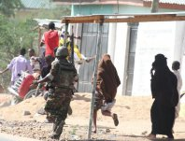
Somalie : les shebab attaquent un hôtel

France - Côte d’Ivoire : l’affaire Serge Aurier en...

Etats-Unis : un enfant chute dans l’enclos d’un...

Amical : Le Nigeria domine le Mali, le Maroc sans...

Vidéo, Chine : une pub raciste d’une marque de...

Amical : La RD Congo accroche la Roumanie...

Vidéo : Sénégal, ils abattaient des ânes pour...

Coupe de la CAF : Le Maroc reçu deux sur deux...

Musik d’AFRIK : Serigne Fallou, le nouveau clip de...

Le 11 Afrik du week-end (J37)


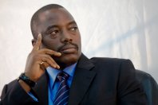
RDC : Kabila tente désespérément de s’accrocher au pouvoir



Shoming Bouboul Akwel : "Je chantais déjà dans le ventre de ma mère"

COMMUNIQUÉS
• Droits de l’homme au Burundi : la Mission d’Experts indépendants des Nations Unies achève son déploiement sur le terrain

• Le Nigeria reçoit un don record de praziquantel

• Mohamed Ibn Chambas effectue une tournée dans les pays du G5

+ DE COMMUNIQUÉS

Début tag AdServerPub //

Fin tag AdServerPub //

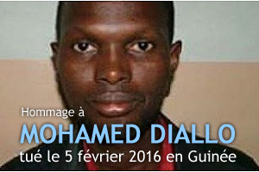

EN BREF
01/06
Burkina Faso : trois policiers tués dans l’attaque d’un commissariat
01/06
Mali : quatre morts, dont un Casque bleu, dans une attaque contre l’ONU
01/06
Crash EgyptAir : un signal émanant probablement d’une boîte noire entendu
01/06
Côte d’Ivoire : un comité d’experts chargé de réviser la Constitution
01/06
Algérie : le président de la Banque centrale limogé
+ DE BRÈVES

Début tag AdServerPub //

Fin tag AdServerPub //


Maroc : Renard et la Fédé sévissent contre la chicha !



Coca aux oignons et aux epinards



Nominez vos personnalités africaines pour les Trophées New African Woman 2016

DOSSIERS
 | Internet et l’enseignement

 | Election présidentielle 2015 en Côte d’Ivoire : un scrutin joué d’avance ?

+ DE DOSSIERS

LIENS UTILES
• Starducongo

• Mwinda

• Les Dépêches de Brazzaville

+ DE LIENS

Début tag AdServerPub //


Fin tag AdServerPub //
Afrik.com / Mentions légales & contact / Partenaires / Publicité / Affiliation / Plan du site / Carte d'Afrique / Archives / Brèves
 |  |  |  |  |  |  |  |  |  |  |  |  | 

© Afrik.com - 2016 - tous droits réservés

